KIRSAL ALAN DÜZENLEME PREJELERİNDE BLOK PLANLAMASINDAN VE DERECELENDİRME HARİTALARINDAN DOĞAN SORUNLAR

Turgut AYTEN, Hasan ÇAĞLA, Sabahattin AKKUŞ, Fuat BAŞÇİFTÇİ, Seyit Ali YILMAZ, Beytullah YALÇIN

Selçuk Üniversitesi, Kadınhanı Faik İçil Meslek Yüksekokulu Harita Kadastro Programı, KONYA
tayten@selcuk.edu.tr, hcagla@selcuk.edu.tr, sakkus@selcuk.edu.tr, fuatbasciftci@selcuk.edu.tr, seyit@selcuk.edu.tr, byalcin@selcuk.edu.tr,

ÖZET

Ülkemizde Tarımsal Kalkınma Programlarının en önemli uygulamalarından bir tanesi kırsal alan düzenlemeleridir. Arazi Toplulaştırma işlemi olarak adlandırılan Kırsal alan düzenlemeleri; Arazi maliklerinin değişik yerlerde, farklı büyüklükte ve birden fazla parselinin, parsel endeksleri göz önünde bulundurularak bir araya getirilip yol ve su bağlantısı olacak şekilde tasarlanmış bloklar içlerinde uygun büyüklükte verilmesi işlemidir. Türkiye de bu tür uygulamaların yatırım programlarına alınması başlı başına bir olaydır. Bu nedenle yatırım programlarına alınan projelerin tüm alt yapı hazırlıklarının çok hassas ve hızlı bir şekilde yapılıp uygulamaya geçirilmesi gerekmektedir. Proje çözümlerinde ilk bilgilerin uygulanabilirliği çok önemlidir. İlk bilgilerden elde edilen verilere dayanılarak proje için çok önemli olan bir takım proje faktörleri elde edilmektedir. Bu proje faktörlerinin en önemlileri blok planlamamaları ve derecelendirme haritalarıdır. Blok planlaması toplulaştırmaya yön veren yol ve sulama ağını oluşturan en önemli etkenlerden bir tanesi dir. Yol ve sulama şebekeleri projelerde maliyeti oluşturan artıran veya eksilten unsurların başında gelir. Bu nedenle blok planlaması çok iyi tasarlanarak yapılmalı, ilerleyen günlerde fazla revizyon yapılmadan proje sonuçlandırılmalıdır. Arazi toplulaştırma projelerinin sağlıklı bir şekilde yürütülebilmesi için projeleri etkileyen diğer önemli faktörlerden bir tanesi olan parsellerin toprak derecelerin (PE )‘lerin çok doğru bir şekilde tespit edilmesi gerekmektedir. Parsel Endekslerin doğru tespit edilmesi projeyi zaman ve ekonomik olarak direk etkilemektedir. Toprak derecelendirme işlemleri, toprak sahiplerini çok yakından ilgilendirir. Toplulaştırma projelerinin sınırları içinde kalan parsel sahiplerinin derecelendirme sonuçlarına göre yeniden düzenleme sonunda ne karlı çıkmalılar nede zarar etmelidirler.

Sonuç olarak, proje sahasındaki blok planlaması yapılırken sahanın hâlihazır durumu çok iyi değerlendirilmelidir. Parsellerin PE değerleri bulunurken, mümkün olduğunca objektif kriterler göz önünde bulundurulmalıdır. Toprağın fiziksel ve kimyasal yapısı iyi analiz edilerek verimi ve konumu doğru değerlendirilmelidir. Bu iki proje elemanının çok isabetli yapılması proje çözümlerini kolaylaştırmakta, iş sürelerini kısaltmakta; toplusal olayların kontrol altına alınması sağlanmaktadır. Ayrıca daha ekonomik projeler üretilmesini sağlamaktadır.

Bu bildiride Arazi Toplulaştırma Tüzüğüne göre yapılan Arazi Toplulaştırma projelerinde blok planlaması ve toprak derecelendirme çalışmalarının sonuçlarının işletmelere ait parselleri nasıl etkilediği incelenmiş ve çözüm önerileri ortaya konulmaya çalışılmıştır.

Anahtar Kelimeler: Arazi Toplulaştırma Projeleri, Derecelendirme Haritaları, Blok Planlaması, Ekonomi

ABSTRACT

PROBLEMS OCCURRED FROM BLOCK PLANNING AND CLASSIFICATION MAPS IN LAND ARRANGEMENT PROJECTS

One of the most important applications of Agricultural Development Programs in Turkey is Land Arrangement. Land Arrangement which is called Land Consolidation Process is consolidation of more than one parcel in an area in different places and in different size by taking into consideration of their parcel index, and putting them into the blocks which is designed to have road and water connections. Putting these kinds of applications into the investment program in Turkey is a phenomenon itself. For that reason, all of the preparations of the projects which are taken into the investment programs have to be done and applied sensitively and rapidly. Feasibility of the first information in project solutions is very important. According to the data gathered from the first information, very important project factors are taken for the project. The most important project factors are block planning and classification maps. Block planning is one of the most important factors which constitute road and irrigation in consolidation. Road and irrigation systems are the main components which constitute, increase or decrease the project cost. For that reason block planning must be designed carefully in order to avoid much revision in following days. One of the most important factors which influence the projects is the determination of the soil classification (PE) of the parcels. The exact determination of the parcel index effects the project directly in time and economical aspects. Soil classification process concerns land owners. The Land owners whose lands are consolidated according to soil classification mustn’t be effected neither positively nor negatively.

As a result, the present time situation of the area in the project has to be well evaluated. Objective criterions should be taken into consideration in PE determination of the parcels. Physical and chemical analysis of the soil has to be carefully investigated and its productivity and location have to be determined correctly. Correctness of the two project elements helps in project solutions, shortens the period of work, get the social events under control. Besides it provides to produce more economical projects.

In this paper, the effects of the block planning and soil classification to the parcels belong to business enterprises in land consolidation projects which are carried out according to the Land Consolidation Regulations are studied and proposals are tried to be put forth.

Key words: Land Consolidation Projects, Classification Maps, Block Planning,Economy.

1. GİRİŞ

Ülkemizde arazi toplulaştırma işlemleri 24.09.1979 tarih ve 7/ 18231 sayılı Arazi Toplulaştırma Tüzüğü hazırlanarak yürürlüğe konulmuştur. Bu Tüzük 13.01.2005Tarih 5286 sayılı Köy Hizmetleri Genel Müdürlüğünün Kaldırılması Ve Bazı Kanunlarda Değişiklik Yapılması Hakkında Kanunla il özel idarelere bağlanması ile daha önce ihalesi yapılan işlerin yürütülmesinde kullanılmaktadır. Bu tüzük ve Yönetmeliklere göre blok planlamaları ve derecelendirme çalışmaları işlemlerin planlama safhalarında yapılmaktadır.(Çay,2001).Planlama safhasındaki işlemler uygulama safhalarına yansıdığı için bu bölümde gerekli hasiyetlerin fazlası ile önemsenmeleri gerekmektedir. Çünkü planlama safhasından referans alınıp işlemlerin yapılması ilerleyen işlem adımlarında değiştirilmeye gerek duymadan projelerin yürütülmesi sağlanmalıdır. Projelerin ilerlemiş bölümlerinde yapılacak değişiklikler emek, maliyet ve zaman açısından olumsuz gelişmelere sebep olacaktır. Ayrıca bu tür değişiklikler uygulama sahasında bulunan çiftçi ailelerinin toplulaştırma işlemlerine bakış açılarını değiştirecek yüklenici firmanın ve yapımcı kurumun prestijlerini sarsacaktır.

Arazi Toplulaştırma Tüzüğüne göre yapılan Arazi Toplulaştırma projelerinde toprak derecelendirme esasları tüzüğün 11 maddesin dayanılarak düzenlenen ‘arazi toplulaştırma yönetmeliği esaslarına göre yürütülmektedir.

2. BLOK PLANLAMASI ÇALIŞMALARI

Blok planlaması (yol ağı ve solama şebekesi) arazi toplulaştırma projelerinin iskeletini oluşturmaktadır.(Erkan, 1985).Bu iskelet, projesi yapılacak sahanın şartlarına ve ihtiyaçlarına en uygun biçimde hazırlanmaktadır. Proje alanında daha önce veya aynı anda çalışan kurumlarla özellikle D.S.İ. ile irtibata geçilip projelerin ortak yerlerinin irtibatları sağlanarak, yol, sulama, drenaj etütleri genellikle 1/5000 ölçekli standart topoğrafik haritalar üzerine işlenerek işlenmektedir. Bu tür haritaların ölçekleri planlamalar için çok küçüktür ve her türlü detayı görmek mümkün değildir.

Blok planlayıcıları planlamalarını yaparken yeni oluşacak her parselin yola cephesinin bulunmasına ve sulama şebekesi var ise bu şebekeye ulaşmasını esas alacak şekilde planlama yapmaktadır.

Blok boyutlarını oluştururken parsellerin en boy oranları mümkün mertebe standartlara uygun olacak şekilde oluşturulmaktadır.

2.1. BLOK PLANLAMASI YAPILIRKEN DİKKAT EDİLMESİ GEREKEN HUSUSLAR

Blok planlaması yapılacak haritanın ölçeğinin mutlaka küçük olmasına dikkat edilmelidir. Bunun için en ideal ölçek 1/1000 olmalıdır. Bu ölçekteki haritalarda detaylar yeterince belli olmaktadır ve projenin iskeletinin doğru kurulmasını sağlamaktadır.

Yeni blokları oluştururken mevcut yolların, derelerin, kanalların ve sabit tesislerin durumları yerinde iyi incelenmeli, gerekli araştırmalar yapılmalıdır. Araştırma sonuçlarına göre ilerleyen günlerde değişmeyecek şekilde tasarlanmalıdır. Değişiklik baskılarını engelleyecek materyaller iyi toplanmalıdır.

Eski yolların korunması halinde yeni oluşacak parsellerin bu yolardan faydalanıp faydalanmayacağı harita üzerinden değil arazide bizzat görüp öyle karar verilmelidir. Bazı durumlarda eski yol ile tarlalar arasında yola direk ulaşmayı engelleyen büyük kot farkları oluşmaktadır. Bu gibi durumlarda mevcut yol geniş tutularak yanına servis yolu konulmalıdır. Şekil. 1

Proje sahasındaki mevcut derin dereleri ve çayları kaynaklarının kapanması veya katılım paylarının yüksek çıkma kaygıları yüzünden kesinlikle kapatma yoluna gidilmemelidir. Şekil.2. Bu tür dere ve çayların doldurularak kapatılması proje maliyetlerinin artmasına sebep olmaktadır. Ayrıca yağışların fazla olduğu dönemlerde sağ ve soldaki yüzeylerden gelecek suların tahliyesini sağlayacaktır. Mevcut dere ve derin çayların her iki tarafına da yol bağlantısını sağlayacak şekilde yollar bırakılmalıdır.

Bloklar tasarlanırken arazinin topografyası kesinlikle göz önünde bulundurulmalıdır. Eğimli arazilerde eğime dik yollar düşünülmemeli eğime paralel blok araları bırakılmalıdır. Bu tercih yolun imalatı esnasında maliyeti düşüreceği gibi parsellerin tarımsal amaçlı kullanımını da kolaylaştıracaktır.

Toplulaştırma sahasındaki sabit tesisler blok planlamasından önce hassas bir şekilde tespit edilmeli ve bunların konumları göz önünde bulundurularak planlama yapılmalıdır. Aksi takdirde blok ortalarında kalan sabit tesisleri korumak istendiğinde bu parsellere yola ve sulama şebekesine ulaştırmakta çok zorluklar çekilmektedir. Şekil.3.Başarılamayınca da projenin iskeleti bozulmaktadır. Blok iskeleti bozulduğunda ise projenin katılım payı oranı değişmekte bu değişiklik o zamana kadar yapılan bütün çalışmaları yok etmektedir.

Blok planlaması yapılırken kadastro parsellerinin durumu göz önünde bulundurulmalıdır. Bu duruma göre bloğun genişliğini ayarlamak gerekir. Bu çalışma yapılmaz ise yeni oluşan parseller tarım yapmaya elverişli olmayan ince uzun boyutta olmaktadır. Şekil.4

Planlama sahasında yeni trafik yolları veya gerekli genişlemelerin olup olmadığını Karayolları Bölge müdürlüklerinden bilgi alınmalı var ise blok planlaması ona göre yapılmalıdır.

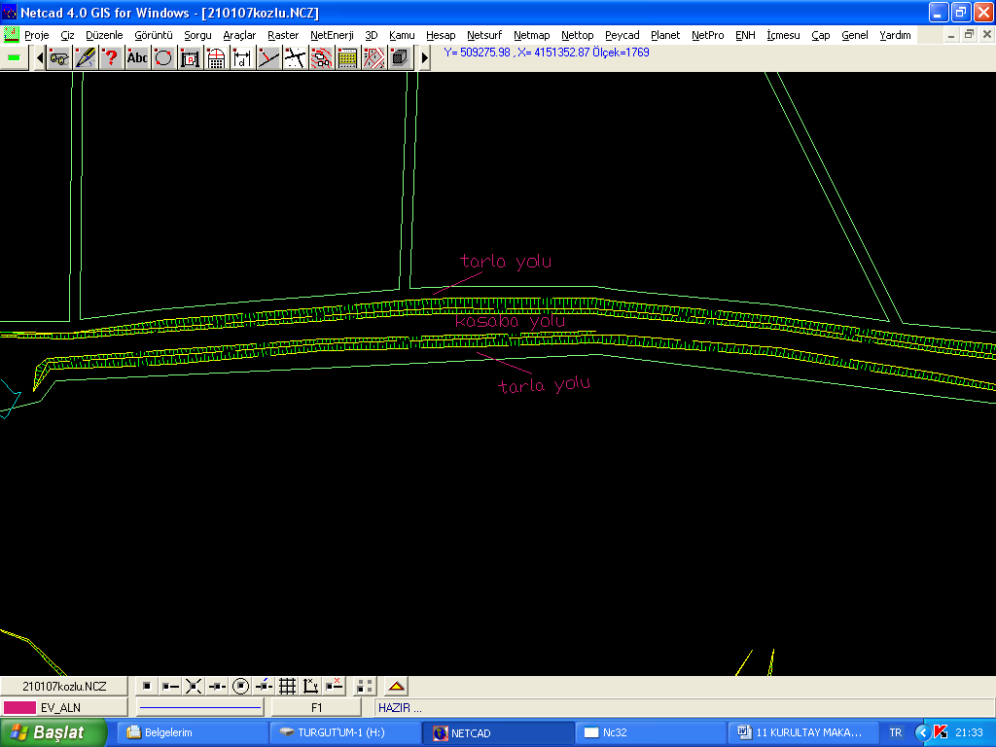

Şekil.1

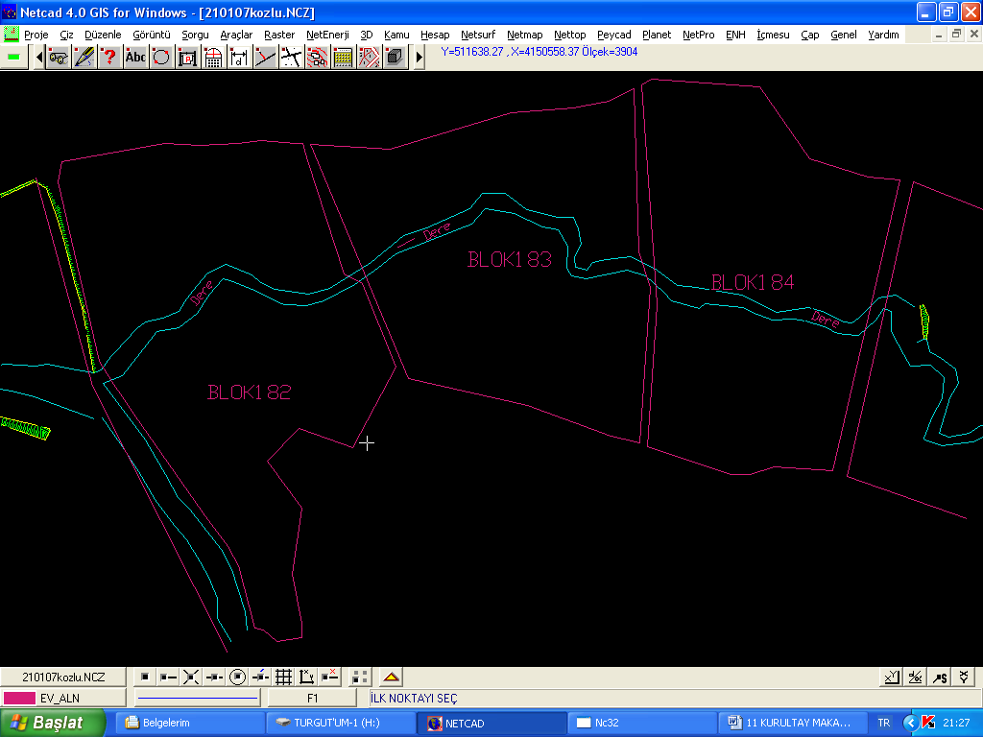

Şekil.2

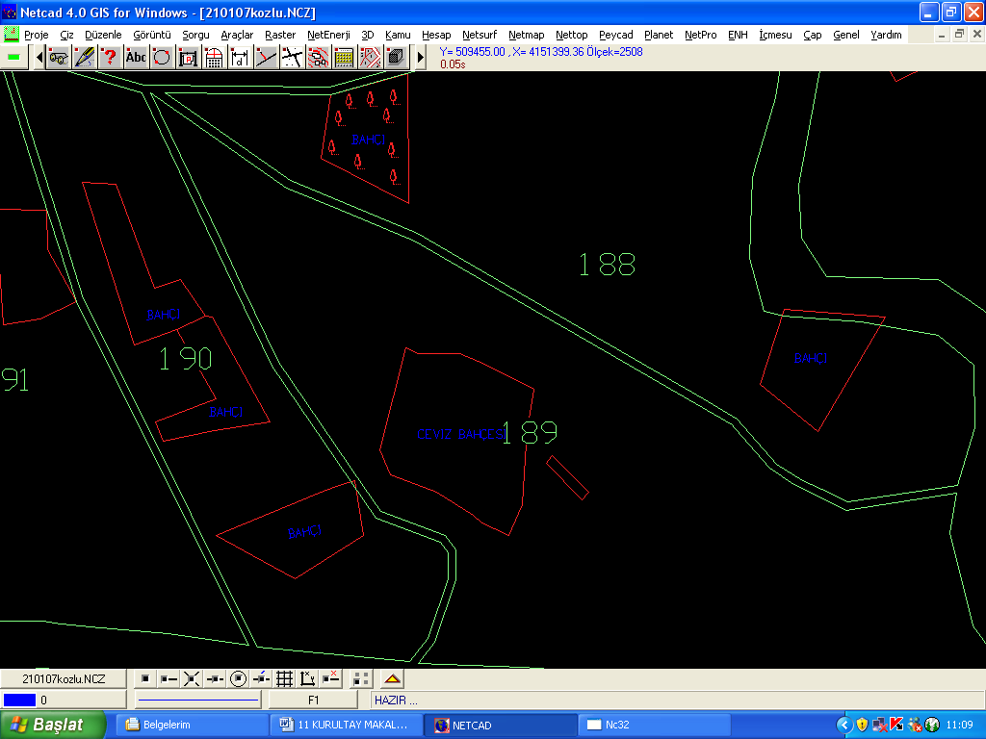

Şekil.3

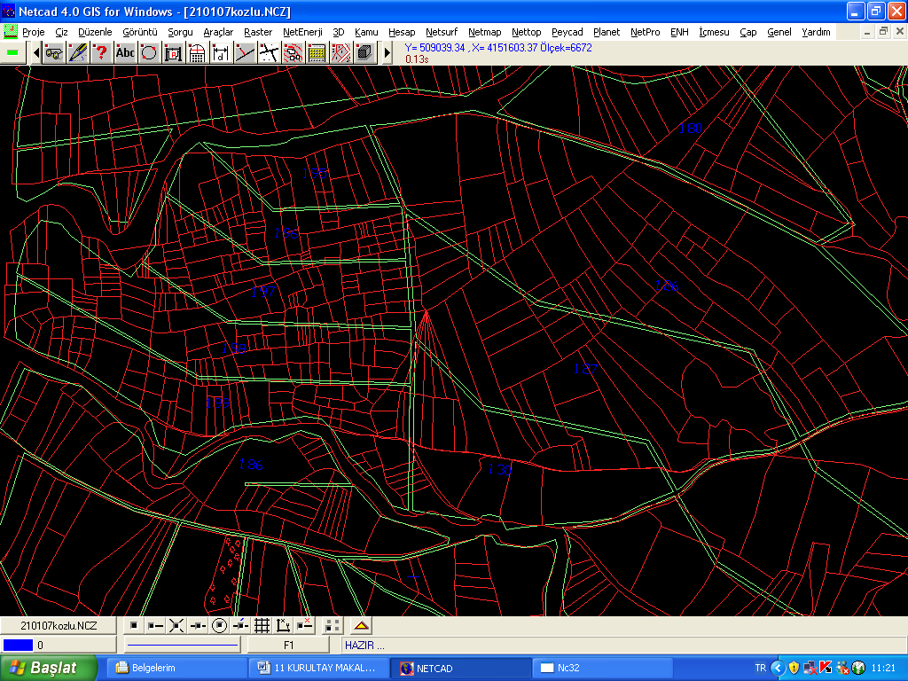

Şekil.4

3. DERECELENDİRME ÇALIŞMALARI

3.1. Arazinin derecelendirilmesi Derecelendirme komisyonunu üyelerinin oluşturulması, Toprak Endeksi(TE),Verimlilik Endeksi(V) ve Konum Endeksi (K) belirlenmesi

Derecelendirme komisyonu proje sorumlusu ve yürütücüsü ziraat mühendisi başkan olmak üzere altı üyeden oluşur. Bu üyelerden başkan olan ziraat mühendisi derecelendirme komisyon başkanlığı yanında, arazi toplulaştırma işlemlerinin proje ihale safhasından sonra işin müteahhit firmaya verilmesinden başlamak üzere işin kesin kabulüne kadar her adımından sorumludur. İşin mühendislik hizmetlerini takip eder, proje sahasındaki inşaat işlemlerini de yürütmektedir. Komisyonun diğer üyelerinden bir tanesi de toprak etüt işlemlerinde uzmanlaşmış bir ziraat mühendisi. Bu yetkili kişi arazinin muhtelif yerlerinden almış olduğu toprak numunelerinden faydalanılarak toprak endeksi (TE) puanını 0 ila 100 arasında belirler. Komisyonun diğer teknik elemanı araştırma ve verimlilik işlemlerinde uzmanlaşmış bir ziraat mühendisi’dir. Bu üyede toplulaştırma sahasına giderek ürün, verim ve üretkenlik faktörlerini ortaya koyan incelemelerde bulunur, örnek parseller yardımı ile verimlilik(V) puanını 0 ila 10 arasında belirler. Bu üyelerin dışında toplulaştırma yapılan yerin belediye başkanı veya muhtarı ya da bunların seçeceği bir temsilci, proje alanında arazisi bulunan sahadaki mevkileri ve ürün ekim cinslerini iyi bilen yerel iki üyeden oluşur. Kurul çoğunluklu toplanır, oy çokluğuyla karar verir, oyların eşitliği halinde başkanın oyu yönünde karar verilmiş sayılır. Arazi düzenleme sahasındaki TE VE V değerleri belirlendikten sonra. Derecelendirme komisyonu Derecelendirme esnasında parselin konumu belirlerken parsellerin yerleşme merkezine uzaklığını, yol bağlantılarını, ulaşım durumunu, sulama şebekesine bağlantı durumu, parselin geometrik şekli, dere, çay kenarında bulunması, dikkate alınarak puanlandırır. Ancak, her parsel için bunun tespiti çok zor olduğundan uygulamada yerleşme merkezi, dairenin merkezi olmak üzere 500'er m'lik daireler çizilir. İlk 500 m'lik daireye 20 puan verilir, diğer daireler komisyonun takdirine göre puanları azaltılarak değerlendirilir. Ancak bu uygulama arazi sahipleri arasında huzursuzluk yapacak şekle gelirse böyle durumlarda, arazide dereceler arasında uyumu sağlamak, derece sayısını istenen sayıda elde etmek, dolayısıyla mahalli komisyon üyelerinin ve arazi maliklerinin tavsiye ve fikirlerini dikkate almak gerekir. Buda konum puanı ile sağlanabilir. Konum endeksine 0-20 arasında tek bir endeks puanı verilir.
3.2. Parsellerin derecesinin bulunması(Parsel Endeksi PE)
Toprak etütleri sonucu elde edilen endeksin (TE) yüzde yetmişi alınır, buna verimlilik ve konum için saptanan endeks puanlan eklenerek parsel endeksi belirlenir.
Parsel Endeksi (PE)= TE %70 + V + K
3.3. Derecelendirme işleminin yapılması
Proje alanında bulunan gerçek ve tüzel kişilere ait parseller toprak endeksi, verimlilik ve parsellerin konumları esas alınarak derecelendirilir ve her derecenin diğer derecelere denkliği veya dönüşümü sağlanır.Toplulaştırmaya konu olan tarım parselleri için 10 derece öngörülmüştür. Arazi Toplulaştırma Yönetmeliğinin 4. maddesine göre tarım parsellerinden 1. dereceden 7. dereceye kadar olanlar kendi aralarında. 8. dereceden 10- dereceye kadar olanlarda kendi aralarında toplulaştırılırlar. Parsel endeks değerine göre parsellerin dereceleri aşağıdaki tabloda verilmiştir:. Tespit edilen parsel endeksine göre parsellerin derecelendirilmesi aşağıdaki çizelgeye göre yapılır. .(Çay,2001)

Derece | Parsel Endeksi | Derece | Parsel Endeksi
1 | 91-100 | 6 | 41-50
2 | 81-90 | 7 | 31-40
3 | 71-80 | 8 | 21-30
4 | 61-70 | 9 | 11-20
5 | 51-60 | 10 | 0-10
Tablo 3.1. Parsel endeks değerine göre parsel dereceleri

3.3. Derecelendirme haritasının düzenlenmesi, askıya asılması

Arazi toplulaştırması yapılan sahada verimlilik endeksi, toprak endeksi ve konum endeksleri belirlendikten sonra bu değerler arazi toplulaştırma sahasını tam gösteren, parsel numaraları okunaklı paftalar üzerine farklı renkli çizgilerle işaretlenir. Paftaların üzerine tarla sahiplerinin bildikleri mevkii, bilinen sabit tesisler, bağlantı yolları yazılır. Paftanın ölçeği ve kuzey işareti mutlaka belirtilir. Paftanın uygun bir yerinede Derecelendirme komisyon üyelerinin isimleri ve unvanları yazılır.

Derecelendirme komisyon üyeleri toplanarak bu haritayı inceler uygun olmayan dereceleri tekrar değerlendirirler mutabakata vardıklarında haritaları imzalarlar. Bu haritalar üç nüsha düzenlenir. Parsellerin derecelendirilmesine ilişkin harita, mülkiyet listesi ve derece dönüşüm tablosu, uygulama yapılan yerde herkesin görebileceği bir yerde veya belediye tahtasında on beş gün süre ile asılarak ilan olunur. Asılma ve indirilme bir tutanakla saptanır. Harita, liste ve tablonun ilan edildiği ayrıca köyün ve belediyenin bağlı olduğu ilçe veya il merkezinde alışılmış araçlarla duyurulur. Arazi malikleri, derecelendirme harita liste ve tablosuna, ilan gününden başlayarak yirmi gün içinde yazılı olarak derecelendirme kurulu başkanlığına itiraz edebilirler. Kurul itirazları on beş gün içinde karara bağlar. Karar ilgililere yazılı olarak duyurulur. Bu karara, bildirim tarihinden itibaren başlayarak on gün içinde proje idaresi eliyle Bakanlığa itiraz edilebilir. Bakanlığın otuz gün içinde vereceği karar üzerine derecelendirme kesinleşmiş olur. Bu karar ilgililere aynı biçimde duyurulur.

4. Parsel Endeksinin oluşumundan kaynaklanan sorunlar ve meydana gelen mağduriyetler

Yeni parselasyon planını yapacak firma yetkilisi bu derece haritasından faydalanarak her parsel için ayrı ayrı Parsel Endekslerini hesap eder. Parsellerin sınırlarından geçen derece sınırlarında PE=TE * %70 +V+K şeklinde hesap edilir. Parsellerin ortasından geçen derece sınırlarında ise her iki tarafın PE değerleri bulunur ve aritmetik ortalaması alınarak PE değeri tespit edilir.

(A*PE)+(B*PE) (8975 *84) + (42844*39)
2942 PE=------------------------ = ----------------------------------------- = 61,63 = 46
A+B 52819

Şekilde görülen 2942,2978 ve 2982 parsellerin PE değerleri yukarıdaki şekilde hesap edilecektir. Harita incelendiğinde 2942 nolu parselin sol altındaki 2967 nolu parsel’in PE=84, sağ alta ki 2966 nolu parsel’in PE=39 dur. Birbirlerine bir an kadar(20 cm) uzak olan bu parseller arasındaki derece farklılıkları yüzde yüze yakın oranda farklılık göstermektedir. Bu parsellerin yeni parselasyon haritasının oluşumunda farklı derecelerden değerlendirildiği düşünülürse karşımıza şu tablo çıkmaktadır.

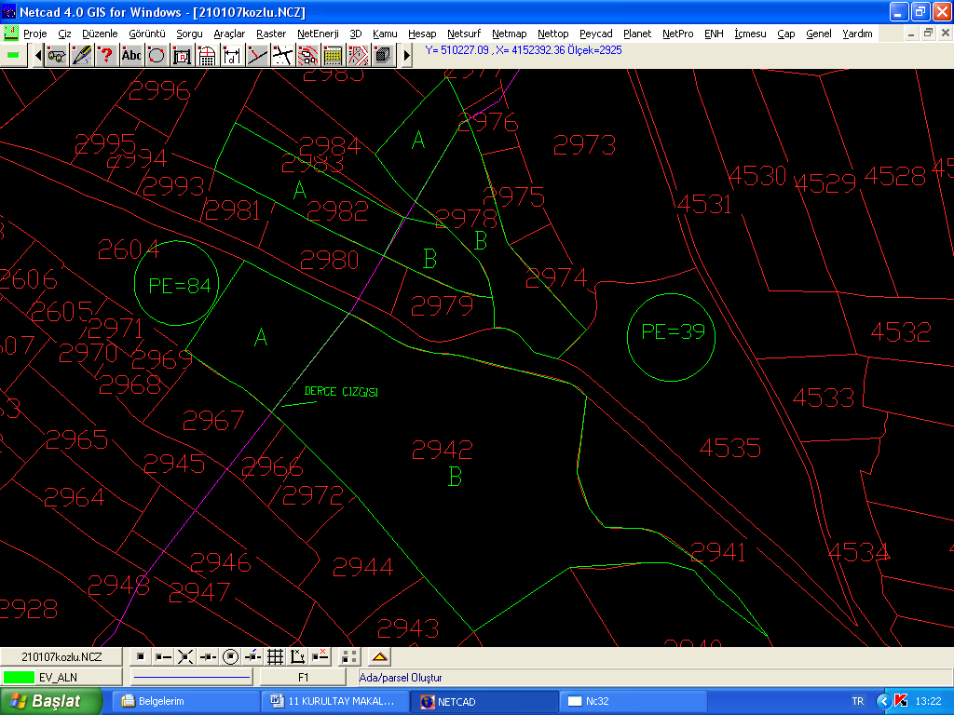

Parsel  No | Alanı | DOPO 0.097796 | Net Alan | Endeksi(PE) | Değer sayısı (PDS) | DOPO  (0.097796) | Değer sayısı (PDS) | Endeksi (PE) | Yeni Alan (m²)
2942 | 52819 | 5165.49 | 47653.51 | 46 | 24296.74 | 2376.12 | 21920.62 | 84 | 26095.24
2978 | 12324 | 1205.23 | 11118.77 | 52 | 5781.76 | 565.43 | 5216.33 | 84 | 6209.92
2982 | 9633 | 942.07 | 8690.93 | 69 | 5996.74 | 586.46 | 5410.28 | 84 | 6440.81

Tablo 4.1. Üç parseli de PE=84 olan bloktan verilirse oluşan tablo

Parsel  No | Alanı | DOPO (0.097796) | Net Alan | Endeksi PE | Değer sayısı (PDS) | DOPO  (0.097796) | Değer sayısı (PDS) | Endeksi  (PE) | YeniAlan  (m²)
2942 | 52819 | 5165.49 | 47653.51 | 46 | 24296.74 | 2376.12 | 21920.62 | 36 | 60890.61
2978 | 12324 | 1205.23 | 11118.77 | 52 | 5781.76 | 565.43 | 5216.33 | 36 | 14489.81
2982 | 9633 | 942.07 | 8690.93 | 69 | 5996.74 | 586.46 | 5410.28 | 36 | 15028.56

Tablo 4.2 Üç parsel de PE=36 olan bloktan verilirse oluşan tablo

Yukarıdaki tablo 4.1 ve 4.2 den anlaşılacağı gibi 2942 nolu parsel sahibine yeni parseli eski parselinin A tarafından verilirse alanı 47653.51m² den 26095.24 m² ye düşmekte B tarafından verilirse 60890.61 m² ye çıkmaktadır. Bu durum 2978 ve 2982 parseller için de geçerlidir.

Parselasyon planını oluşturan proje sorumlusu bu tercihlerini çiftçilerden almış olduğu mülakat ları değerlendirerek yapmaktadır. Dolayısıyla bu azalmalardan veya çoğalmalardan kaçınılması imkânsızdır. Bu durumun çiftçilere anlatılması hayli güç olmaktadır. Çünkü çiftçiler eski tarlası ile yeni verilen parselinin mevki olarak aynı yerde olduğunu elde edilecek ürünün dekara düşen miktarının yaklaşık aynı olacağını dolayısı ile bu kadar azalmanın veya çoğalmasının mantıklı olmadığını ve mağdur olduğunu ifade etmektedir. Proje sorumlusu her parseli kendi derecesinden veremeyeceğine göre bu durumun kendinden kaynaklanmadığını, derece haritasından kaynaklandığını ve derece haritasının itiraz süresinin geçtiğini belirterek yapılacak bir şeyin olmadığını belirterek çiftçilerin itirazlarını değerlendirme dışı bırakmaktadır. Bu sonuçta çiftçilerin bir kısmının ciddi anlamda mağdur olmasına, diğer bir kısmının da haksız getirim elde etmesine sebep olmaktadır.

4. SONUÇ

Blok planlaması yapan proje grubunda konusunda uzman ziraat mühendisi ve harita mühendisi bulunmalı ve ikisi ortak çalışmalıdır.

Blok planlama haritaları hâlihazırı sayısal ölçülmüş kadastro parselleri üzerine işlenmiş 1/1000 ölçekli haritalar üzerinde yapılmalı, askı için daha büyük ölçeklere dönüştürülmelidir.

Toplulaştırması yapılacak araziden yeteri sıklıkta ve derinlikte toprak numuneleri alınmalı TE değerleri arasında fazla derece farkı oluşturan toprak numunelerinin olduğu bölgeler toplulaştırma dışı bırakılmalıdır. Zorunlu olarak alınacak ise ıslah edilip projeye dâhil edilmelidir.

Verimlilik Endeksinden sorumlu Ziraat mühendis örnek parselleri homojen dağılımlı tesbit etmeli, tarlaların sürün ve hasat zamanlarında toplulaştırma sahasını gezmelidir.
Derecelendirme kurulundaki yerel üyelerin tarafsız ve tecrübeli mahalli bilirkişilerden komisyona girmeleri temin edilmeli ve bunların tecrübelerinden faydalanılması sağlanmalıdır.(taka,1993).

Yerel komisyon üyeleri toplulaştırma konusunda ciddi anlamda bilgilendirilmeli, parsel derecelerinin önemi ve yapılabilecek hataların ilerde nelere sebep olacağı iyi anlatılmalıdır.

Derecelendirme komisyonu üyeleri arasına Harita mühendisi ilave olmalıdır.Konum endeksini belirlerken mutlaka harita mühendisinden faydalanmalı ve konum endeksinden kaynaklanan hataların giderilmesi gerekmektedir.(Çay,T.,2005)
Derecelendirme haritaları çiftçilerin her zaman görebileceği ilan yerlerine asılmalı, parsel numaraları ve endeksler herkesin okuyabileceği büyüklükte bütün mevkiler ve sabit tesisler üzerine işlenmelidir.

Derece çizgileri tek çizgi halinde tarlanın bir tarafı PE=84,diğer tarafı PE=36 olmayacağına göre puan eğrileri şeklinde geçirilmesi uygun olacaktır.

Derecelendirme haritalarının askı sürelerini on beş günden otuz güne çıkarmak gerekmektedir. Toplulaştırma mahallinde oturmayan işletmelerin mağduriyetleri giderilmelidir.

Derece çizgileri mümkünse parsel çizgilerinden geçirilmelidir. Dereceler arasındaki farklılıklar iki üç puandan fazla ise çalışmaları yeniden gözden geçirmek gerekmektedir.

5. KAYNAKLAR

Arazi Toplulaştırma Tüzüğü. Köy Hizmetleri Genel Müdürlüğü. Ankara, 1979

Arazi Toplulaştırma Yönetmeliği. Köy Hizmetleri Genel Müdürlüğü. Ankara, 1982

Erkan,H., Arazi Toplulaştırma (Ders notları).Konya, 1985

Çay,T., Arazi Düzenlemesi ve mevzuatı.Konya, 2001

Çay,T., Konya da Yapılan Arazi Toplulaştırma projelerinde Uygulama Problemleri,Türkiye’de Arazi Toplulaştırması Sempozyumu,15 Eylül 2005,Konya, 2005

Takka,S., Arazi Toplulaştırması.Kültür Teknik Derneği Yayınları.No:1 Ankara, 1993

